**ĐẠI HỌC QUỐC GIA TP. HỒ CHÍ MINH**

**Trường Đại Học Công Nghệ Thông Tin**

**Khoa Công Nghệ Phần Mềm**

**Đề thi HK1, NH 2016-2017**

**Môn thi: Lập trình hướng đối tượng**

**(Thời gian làm bài: 90 phút, không được sử dụng tài liệu)**

**Câu 1.**

1. **(2 điểm)** Nêu khái niệm về sự kế thừa và những ưu điểm của kế thừa trong việc lập trình. Cho ví dụ minh họa
2. **(1 điểm)** Xét đoạn chương trình sau:

class A{

A(int i);

};

void main(){

A a1;

A b2(5);

}

Hãy cho biết đoạn chương trình trên có lỗi xãy ra hay không? Nếu có hãy giải thích và chỉ ra cách sửa lỗi.

**Câu 2. (2 điểm)** Cho đoạn chương trình tính toán với phân số như sau:

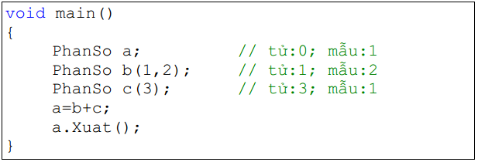

Hãy khai báo và cài đặt lớp phân số thích hợp để chương trình chạy đúng. Lưu ý rằng không được chỉnh sửa hàm main và sinh viên cần viết các lệnh #include thích hợp.

**Câu 3. (5 điểm)**

**Xét trò chơi Hoàng tử cứu Công chúa với kịch bản như sau:**

Công chúa bị Mụ phù thủy giam trong một tòa lâu đài kiên cố có N lớp cổng. Để vào lâu đài cứu Công chúa, Hoàng tử phải vượt qua được tất cả những lớp cổng này. Ở mỗi cổng đều có một người gác cổng. Có 3 loại cổng:

* **Cổng giao thương (Business Gate):** người gác cổng là một tên lái buôn, để qua cổng, Hoàng tử phải mua hàng của tên lái buôn với số tiền = đơn giá * số hàng.
* **Cổng học thuật (Academic Gate):** người gác cổng là một nhà hiền triết, để qua cổng, Hoàng tử phải trả lời được câu hỏi của nhà hiền triết. Câu hỏi có một chỉ số trí tuệ, Hoàng tử cần có chỉ số trí tuệ cao hơn hoặc bằng để trả lời được câu hỏi. Lưu ý: sau khi trả lời câu hỏi, chỉ số trí tuệ của hoàng tử không bị mất đi.
* **Cổng sức mạnh (Power Gate):** người gác cổng là một dũng sỹ, để qua cổng, Hoàng tử phải đánh thắng được dũng sỹ. Dũng sỹ có một chỉ số sức mạnh, Hoàng tử cần có chỉ số sức mạnh cao hơn hoặc bằng để thắng được dũng sỹ. Sau khi chiến thắng, chỉ số sức mạnh của hoàng tử bị hao mòn đi đúng bằng chỉ số sức mạnh của dũng sỹ.

**Bảng tóm tắt thông tin các loại cổng như sau:**

|  |  |  |  |  |
| --- | --- | --- | --- | --- |
| **Loại cổng** | **Người gác** | **Điều kiện qua cổng** | | |
| **Tiền** | **Trí tuệ** | **Sức mạnh** |
| Giao thương | Tên lái buôn | Mất tiền =  đơn giá * số hàng | Không | Không |
| Học thuật | Nhà hiền triết | Không | Trí tuệ >=  trí tuệ câu hỏi | Không |
| Sức mạnh | Dũng sỹ | Không | Không | Mất sức =  sức dũng sỹ |

Áp dụng kiến thức lập trình hướng đối tượng (kế thừa, đa hình) thiết kế sơ đồ chi tiết các lớp đối tượng (2đ) và xây dựng chương trình để thực hiện các yêu cầu sau:

1. Nhập vào danh sách **N cổng** của lâu đài (1đ)
2. Nhập vào **ba thông số ban đầu** của Hoàng tử là: **số tiền, chỉ số trí tuệ, chỉ số sức mạnh**. Chương trình sẽ cho biết với những thông số này, Hoàng tử có cứu được Công chúa không. Nếu cứu được thì chương trình tiếp tục cho biết ba thông số còn lại của Hoàng tử (2đ).

---Hết---